**Jak składać odpowiednio kondolencje?**

**Pogrzeb to moment, w którym chcemy przekazać najbliższej osobie zmarłego informację, ze ich wspiramy i rozumiemy ich ból. Jednak często powtarzalne kondolencje mogą nie przynieść zamierzonego efektu, a tylko pogłębić smutek rodziny. Przeczytaj nasz artykuł, aby dowiedzieć się więcej na ten temat.**

**Kondolencje**

Pogrzeb to moment, w którym chcemy przekazać najbliższej osobie zmarłego informację, ze ich wspieramy i rozumiemy ich ból. Jednak często powtarzalne [kondolencje](https://pogotowiepogrzebowe.eu/kondolencje-jak-zlozyc-i-czy-w-ogole-skladac/) mogą nie przynieść zamierzonego efektu, a tylko pogłębić smutek rodziny. Przeczytaj nasz artykuł, aby dowiedzieć się więcej na ten temat.

**Jak składać kondolencje?**

Pierwsza ważna kwestia to upewnienie się, że rodzina oczekuje takich rozmów. Na nekrologu widnieje często informacja o kwestii kondolencji. Coraz więcej rodzin decyduje się na zaniechanie tej tradycji. Kolejny aspekt to sam moment. Jeśli spotkamy członków danej rodziny przed pogrzebem jest to dobry moment na zamienienie kilku słów. Później jest to chwila po samym pochówku lub podczas stypy. W trakcie ceremonii **kondolencje** nie są poprawne. Warto też być nieco empatycznym i zwracać uwagę czy dana osoba chce w tym momencie rozmawiać o tym co się właśnie wydarzyło.

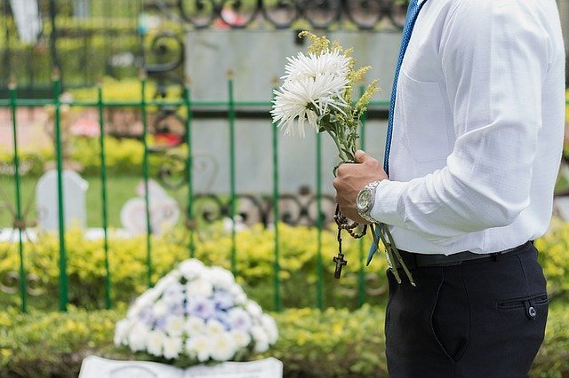

**Kolejne kroki**

Jeśli do rozmowy dojdzie, dobrze widziane w naszej kulturze jest ujęcie dłoni danej osoby i wypowiedzenie naszych *kondolencji*. Oczywiście zależy to od naszego stopnia znajomości. Jeśli nie znaliśmy dobrze członków rodziny, warto pominąć ten element.